**Вводный инструктаж.**

Охрана труда - комплекс мероприятий, направленных на создание безопасных условий труда, охрану здоровья, предотвращение производственного травматизма. В комплекс входит: проведение инструктажей по ТБ и охране труда, противопожарной безопасности, проведение медосмотров, отпуска, время для отдыха и приема пищи.

Виды инструктажей по ТБ.

1. Вводный (первичный) - проводится руководителями предприятия или инженером по охране труда при поступлении или при оформлении трудового договора.

2. Инструктаж на рабочем месте - проводится руководителем производственного подразделения.

1. Плановый инструктаж - проводится 2 раза в год - в январе и июле.
2. Внеплановый инструктаж - проводится при поступлении нового оборудования и если на предприятии произошел несчастный случай.

*Задание на рабочее место:* *ознакомиться с ТБ, правилами противопожарной безопасности и охраны труда в ТЦ «Твой Дом», с памяткой для работников ТЦ «Твой Дом», положением о практике студентов ГБОУ СПО ПК №39, режимом труда и внутреннего распорядка.*

С памяткой для работников ТЦ «Твой Дом», режимом труда, положением о практике стажеров ознакомлен(а).

**Режим производственного обучения на базе ТЦ «Твой Дом»**

9.30 - 9.45 – Начало рабочего дня, подготовка к рабочему дню

9.45 - 11.00 - Теоретический материал по программе практики

11.00 - 13.00 – Отработка практических навыков в торговом зале.

13.00 - 13.30 - Обед

14.00 - 16.30 - Отработка практических навыков в торговом зале.

16.30 - 16.45 – Заполнение листа отражения работы за день.

16.45 – Окончание работы

**Раздел 1. Знакомство с торговой организацией. Приемка товаров по количеству и качеству (по каждой товарной группе)**

**Тема 1.1. Знакомство с торговой организацией.**

**ОПРЕДЕЛЕНИЕ ОРГАНИЗАЦИОННОЙ СТРУКТУРЫ ТОРГОВОЙ ОРГАНИЗАЦИИ**

**Структура предприятия** - это совокупность управленческих звеньев, расположенных в строгой соподчиненности и обеспечивающих взаимосвязь между управляющей и управляемой системами.

Организационная структура - один из основных элементов управленческой организации, которая характеризуется распределением целей и задач управления между подразделениями и рабочими организациями.

Существует три типа организационной структуры:

1. Линейная - это простейшая структура управления характерная тем, что во главе каждого структурного подразделения находится руководитель, наделенный всеми полномочиями и удерживающий в своих руках все функции управления.

При линейной структуре каждое звено и каждый подчиненный имеет одного руководителя - единоначальника. Все команды управления передаются по цепочке сверху вниз.

|  |  |
| --- | --- |
| Преимущества: | Недостатки: |
| 1. Единство и четкость распорядительства;  2. Простота управления;  3. Согласованность действий исполнителей;  4. Четко выраженная ответственность;  5. Оперативность в принятии решений;  6. Личная ответственность руководителя за результаты деятельности своего подразделения. | 1. Предъявляются высокие требования к руководителю, который должен быть всесторонне подготовлен, чтобы обеспечить эффективное управление.  2. Отсутствие звеньев по планированию и подготовке решений;  3. Перегрузка информации;  4. Затруднительные связи между инстанциями;  5. Концентрация власти в управляющей верхушке. |

**Линейная**

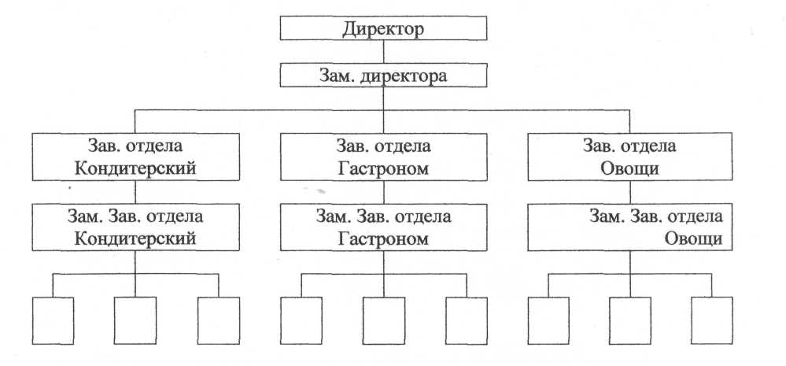

**Функциональная –** осуществляется совокупность подразделений специализированных на выполнение конкретных работ, необходимых для принятия решений.

**Преимущества:**

1. высокая компетентность специалистов;
2. освобождение линейных менеджеров от решения некоторых специальных  
   вопросов;
3. стандартизация, формализация и программирование явлений и процессов;
4. исключение дублирования и параллелизма в принятии управленческих  
   функций;
5. уменьшение потребности в специалистах широкого профиля.

**Недостатки:**

1. чрезмерная заинтересованность реализации целей и задач в своих  
   подразделениях;
2. трудность в поддержании постоянных взаимосвязей между различными  
   функциональными службами;
3. появление тенденций чрезмерной централизации;
4. длительность процедур в принятии решений;
5. относительно застывшая организованная форма, с трудом реагирующая на  
   изменения.

Функциональная

|  |  |  |  |  |  |  |  |  |  |  |  |  |  |  |  |  |  |  |  |
| --- | --- | --- | --- | --- | --- | --- | --- | --- | --- | --- | --- | --- | --- | --- | --- | --- | --- | --- | --- |
|  |  |  |  |  |  |  | Управляющий | | | | | |  |  |  |  |  |  |  |
|  |  | | |  | | |  |
|  |  | | |  |  | | |  | | |  |  | | |  |
| Начальник планового отдела | | | | | |  | Начальник отдела кадров | | | | | |  | Начальник отдела маркетинга | | | | | |
|  | | |  | | |  |  | | |  | | |  |  | | |  | | |
|  |  |  |  |  |  |  |  |  |  |  |  |  |  |  |  |  |  |  |  |

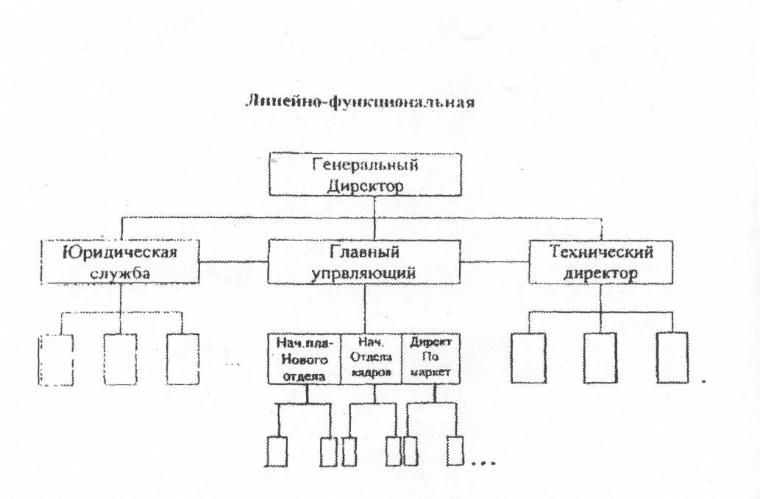

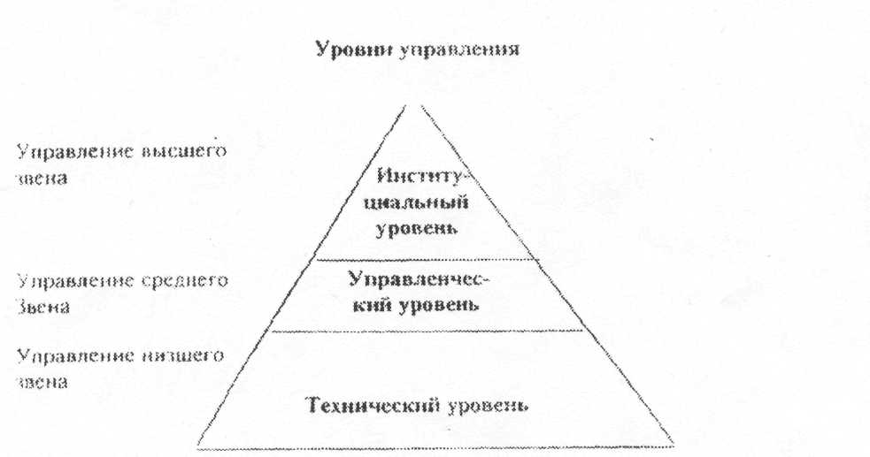

**Высший** может быть представлен председателем совета директоров президентом, вице-президентом, правлением. Эта группа управленческих работников обеспечивает интересы и потребности владельцев акций, вырабатывает политику организации и способствует ее практической* реализации.

**Средний** — обеспечивает реализацию политики функционирования организации, разработанной высшим руководством и отвечают за доведение более детальных заданий до подразделений и отделов, а также за их выполнение.

Специалисты, входящие в эту группу имеют, как правило, широкий круг обязанностей и обладают большой свободой принятия решений.

**Низший** - представлен младшими начальниками. Это руководители, находящиеся непосредственно над рабочими и другими работниками. Это могут быть мастера, бригадиры, администраторы, ответственные за доведение конкретных заданий от непосредственных руководителей.

Связи и звенья

Бывают связи горизонтальные и вертикальные:

**Горизонтальные связи** - это качественные и количественные дифференциация и специализация трудовой деятельности. По сути это разделение всей работы на составляющие компоненты, т.е. расчленение общего производственного процесса на частное, непрерывное обособление различных видов трудовой деятельности по специализацией производства и исполнителей.

**Вертикальные** связи - поскольку работа в организации разделяется на составляющие части, кто-то должен координировать работу группы для того, чтобы она была успешной. В данном случае на первый план выступает обособленной функции управления, суть которой состоит в целенаправленном координировании и интегрировании деятельности всех элементов организации.

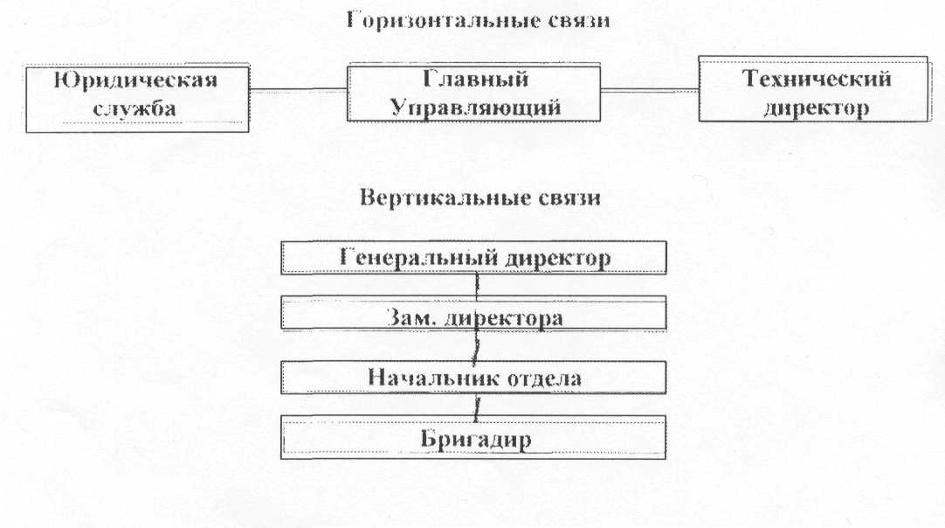

*Задание на день: Ознакомиться с организационной структурой торговой организации.*

**ОПРЕДЕЛНИЕ ВИДОВ МАТЕРИАЛЬНОЙ ОТВЕТСВЕННОСТИ В ТОРГОВОЙ ОРГАНИЗАЦИИ**

***Материальная ответственность*** *– это обязанность работника возместить в установленном законом порядке и размере прямой действительный ущерб, причиненный по его вине тому предприятию, с которым он находится в трудовых отношениях.*

В магазине применяется два вида м/о: индивидуальная и бригадная.

***Индивидуальная м/о*** – ценности вручаются под отчет работнику, который в случае недостачи(порчи, хищения) несет личную имущественную ответственность. Бывает ограниченная и полная.

Ограниченная м/о – возмещение ущерба производится в его действительном размере, но не более 1/3 месяца оклада (в отдельных случаях не более 2/3 месяца оклада).

Полная м/о – возмещение ущерба в полном размере, в случаях, содержащих признаки преступления. Возлагается на работников связанных с обслуживанием денежных и товарных средств. С ними заключается письменный договор о полной материальной ответственности(только при наличии трудового договора). Договор действует с момента подписания и распространяется на все время с вверенными работнику материальными ценностями предприятия.

Договор оформляется в 2-х экземплярах:

1-й экземпляр у администрации предприятия;

2-й экземпляр у работника, с которым заключен договор.

***Индивидуальная м/о*** применяется при наличии следующих условий:

* товарно-материальные ценности вручаются непосредственно работнику под отчет;
* работнику предоставлено отдельное, изолированное помещение или соответствующее место для хранения и продажи товарно-материальных ценностей;
* работник самостоятельно отчитывается перед бухгалтерией за вверенные ему ценности.

***Бригадная м/о*** - это когда ценности вручаются группе(бригаде) работников магазина. Вводится в магазинах, где работает не менее двух продавцов. Состав бригады не должен превышать 10 человек. М/о на бригаду возлагается **договором** между администрацией и членами бригады. Договор составляется в двух экземплярах:

1-й экземпляр хранится у администрации;

2-й экземпляр хранится у бригадира.

При выбытии или прибытии членов бригады договор не переоформляется, но против фамилии ставится дата выбытия или прибытия и принявший дает подписку на договор. Договор переоформляется в случае выбытия 50 % бригады и при смене или выбытии бригадира.

В состав бригады входят: зав. отделами, их заместители, продавцы, в магазинах самообслуживания еще и контролеры, администраторы и кассиры-контролеры.

*Бригадиром избирается, как правило, старший по должности.* Руководство бригадой возлагается на бригадира и его зама, которые назначаются приказом руководителя предприятия.

В бригаду НЕ могут входить: несовершеннолетние, младший обслуживающий персонал, рабочие, фасовщики, уборщицы, а так же ученики продавца.

Бригада принимает на себя полную м/о за все переданные ей товарно-материальные ценности, за недостачу товаров сверх норм естественной убыли, а так же за хищения и порчу товаров по розничным ценам.

Бригада освобождается от м/о в случае кражи, оформленной в установленном порядке. Ущерб возмещается всеми членами бригады прямо пропорционально фактически отработанному времени и зарплате.

Обязанности администрации:

* знакомить работников с действующим законодательством о м/о;
* создавать условия для работы;
* знакомить с порядком хранения и реализацией ценностей;
* проводить в установленном порядке инвентаризации.

Обязанности работников:

* своевременно сообщать администрации о всех обстоятельствах, угрожающих сохранности вверенного имущества;
* вести учет и предоставлять в установленном порядке товарно-денежные и другие отчеты о движении ценностей;
* возмещать в полном размере ущерб, причиненный по его вине.

*Задание на день: Ознакомиться с видами материальной ответственности в торговой организации.*

**Тема 1.2. Приемка товаров по количеству и качеству**

**ОРГАНИЗАЦИЯ ПРИЕМКИ ТОВАРОВ ПО КОЛИЧЕСТВУ И КАЧЕСТВУ НА ОСНОВЕ НОРМАТИВНОЙ ДОКУМЕНТАЦИИ.**

Приемка товаров по количеству и качеству в магазине должна осуществляться в соответствии с правилами, установленными в инструкциях **«О порядке приемки продукции по количеству и качеству».**

* Инструкция о порядке приемки продукции производственно-технического назначения и товаров народного потребления по количеству П-6;
* Инструкция о порядке приемки продукции производственно-технического назначения и товаров народного потребления по качеству П-7.

Установленные этими инструкциями нормы применяются **во всех случаях**, если в стандартах, технических условиях, или других обязательных правилах не предусмотрен другой порядок приемки товаров.

Количество сверяется с ***товарно-транспортной накладной (ТТН), счет-фактурой***. Качество товара должно соответствовать ***сертификату качества, ГОСТу, гигиеническому сертификату.***

**1. Текстильные и швейно-трикотажные товары** по ГОСТ 9173-86 принимают партиями. За партию принимают количество единиц продукции одного наименования, одного артикула, одного сорта, оформленное сопроводительными документами. Допускается одним документом, направляемым потребителю, оформлять несколько партий. Количественная приемка осуществляется на складе методом сплошной проверки. Если товар не соответствует качеству, то вызывают представителя поставщика.

**Выкладка** производится по артикулам, видам, размерам, фасонам, моделям, цвету сезону, фирмам.

**2. Кожевенно-обувные товары.**

*Требования к качеству обуви.*

Вся обувь должна соответствовать нормативно-технической документации. Обувь должна быть парной, чистой, без складок, морщин, пятен, одноименные детали в паре должны быть одинаковыми по плотности, толщине, форме, размерам, цвету и рисунку.

**3. Парфюмерно-косметические товары** по ГОСТ Р 50962-92 принимают партиями. За партию принимают количество одноименной продукции, выработанное за одну смену и оформленное одним документом о качестве. Партией на оптовых базах, складах и в розничной торговой сети считают продукцию одного наименования, полученную по одному транспортному документу, накладной или счету.

*Требования к качеству:* все косметические товары должны соответствовать требованиям ГОСТа, иметь сертификат соответствия, гигиенический сертификат.

**4.** **Изделия из пластмасс** по ***ГОСТ 28389-89*** принимают партиями. Партией считают количество изделий одного наименования и размера, изготовленных из одного материала по одному технологическому регламенту и иному технологическому документу и чертежам. Количество изделий в каждой партии не должно превышать суточную выработку.

*Требования к качеству:* изделия из пластмасс должны быть изготовлены в соответствии с нормативными документами и образцами-эталонами. Должны быть указаны материалы, применяемые для изготовления, все материалы должны быть разрешены к применению Госкомсанэпидемнадзором РФ.

**5.** **Синтетические моющие средства и товары бытовой химии** должны соответствовать требованиям, установленным техническим регламентом. Поставляются на рынок и реализовываются только в том случае, если они не представляют опасности для здоровья и безопасности людей при использовании по назначению. Синтетические моющие средства и товары бытовой химии допускаются к реализации при условии, что они надлежащим образом упакованы, маркированы, снабжены информацией по безопасному хранению, перевозке и реализации.

**6.** **Силикатные товары** по ***ГОСТ 28390-89*** принимают партиями. За партию принимают количество изделий, изготовленных из одного материала при неизменном технологическом режиме (но не более 35000 шт.) и сопровождаемое документом о качестве. Комплектные изделия принимаются поштучно.

**Выкладка**: все изделия, входящие в комплект, на витрине выставляются полностью. Стеклянные изделия выкладывают на витрины, прилавки-витрины, пристенные горки так, чтобы покупатель мог видеть весь ассортимент товаров.

**7.** Качество **металлохозяйственных товаров** определяется в соответствии с ТУ и ГОСТами. Эти документы предъявляют основные требования к качеству, исключая наличия дефектов, снижающих прочность, гигиеничность и эстетические свойства металлической посуды.

**8.** **Электробытовые товары**. При приемке по качеству о скрытых недостатках, обнаруженных в товарах ***с гарантийным сроком службы***, акт составляют в течение 5 дней с момента их выявления, но в пределах установленного гарантийного срока.

Акт о скрытых недостатках товаров, ***гарантийный срок на которые не*** ***установлен***, составляют в пятидневный срок с момента обнаружения дефекта, но не позднее 4-5 месяцев со дня поступления товаров.

**КОНТРОЛЬ НАЛИЧИЯ И КАЧЕСТВА ОФОРМЛЕНИЯ СОПРВОДИТЕЛЬНЫХ ДОКУМЕНТОВ.**

Принятые товары в соответствии с правилами работы магазина приходуются в день их поступления, на основании проверенных сопроводительных документов поставщика:

В магазине **ТЦ «ТВОЙ ДОМ»** приемка товара осуществляется на складе материально ответственным лицом - ***товароведом***, путем пересчета каждой товарной единицы с помощью ***считывающего сканера***, т.е. товар сканируют по бар-коду (штрих-коду).

Перед приемкой товаровед проверяет наличие доверенности на товар у поставщика, если нет доверенности, товар принимается, но *сопроводительные документы* с печатью остаются у товароведа до тех пор, пока поставщик не предоставит доверенность.

После того, как товаровед отсканирует всю поставку (если на товаре отсутствует бар-код, либо он не проходит по сканеру, такой товар оформляется на возврат), данные по сканеру сверяют с накладной на входящую поставку, если есть расхождения, составляется акт на фактическое количество товара.

Круглая печать ставится только на акте и транспортном разделе накладной, на товарной накладной ставится штамп. При отсутствии расхождений, круглая печать ставится на всех документах. Информацию со сканера заносят в базу данных (компьютер) **программы SAP.** Затем менеджер заводит *накладную на внутреннее перемещение товара*. С этой накладной товар поступает в соответствующий отдел, где по ней повторно принимается ответственным лицом.

Если товары поступили в магазин **без** сопроводительных документов, то на фактически поступившее их количество составляют акт с указанием в нем отсутствующих документов, а поступившие товары принимают на ответственное хранение.

* Т.Т.Н. – составляется оптовыми базами при централизованной поставке автотранспортом материально ответственными лицами. Т.Т.Н. состоит из двух разделов: товарного и транспортного. Она составляется в трех экземплярах:

1,3 – грузоотправителю;

2 – грузополучателю.

* Счет – фактура – составляется для выделения Н.Д.С. Составляется в двух экземплярах:

1 – грузополучателю;

2 – грузоотправителю.

Составленные и полученные счета – фактур регистрируются в книгах покупок и продаж.

*Задание на день:*

1. *Произвести приемку по количеству и качеству по одной из предложенных групп товаров: текстильных, кожевенно-обувных, парфюмерно-косметических и галантерейных, товаров из пластмассы, силикатных товаров, бытовых и химических товаров, металлохозяйственных товаров, культтоваров, электробытовой техники.*
2. *Оформить товарно-сопроводительные документы: ТТН, счет-фактуру.*

**Раздел 2. Подготовка, размещение и выкладка товаров на торгово-технологическом оборудовании (по каждой товарной группе)**

**Тема 2.1**. **Проверка состояния рабочей зоны (торгового зала, торговой секции, торгового прилавка и т.д.), торгового оборудования и инвентаря**

До начала обслуживания покупателей продавец обязан подготовить свое рабочее место к работе, начиная с проверки санитарного состояния отдела.

Продавец обязан подготовить *инвентарь* и инструменты, подготовить *упаковочный материал*, При наличии на рабочем месте *ККМ* продавец обязан подготовить кассу к работе и оформить документы, проверить наличие ценников на товарах, пополнить товарный запас товаров и расположить образцы их так, чтобы они все были видны покупателю.

***Торговый инвентарь*** имеет большое значение в успешной работе магазина, и является дополнением торгово-технологического оборудования предприятия торговли. Инвентарь представляет собой разнообразные приспособления, инструменты и приборы, которые используются для показа и обработки товаров, обслуживания покупателей, и для разных вспомогательных операций, в том числе и хозяйственных. Его изготовляют из металла, дерева, стекла, пластических масс. Инвентарь должен быть удобным в эксплуатации, прочным, простым, не громоздким, достаточно доступным, соответствовать эстетическим и санитарно-гигиеническим требованиям.

Инвентарь может быть предназначен для складских и подсобных помещений, торговых залов магазинов, а также для общего пользования. В зависимости от назначения торговый инвентарь делится на следующие основные группы:

* **Для вскрытия тары и упаковки**: различные приспособления, при помощи которых производится вскрытие деревянной, металлической и мягкой тары.
* **Проверки размеров и качества товаров**: измерительные инструменты (штангенциркули, измерительные линейки), приспособления и приборы для проверки электротоваров, электроламп, электробатарей, точности хода часов и антенные устройства для проверки работы телевизионных приемников.
* **Подготовки товаров к продаже и отпуска их покупателям**: гладильные доски, утюги, щетки для чистки одежды, ножницы, приспособления для фасовки гвоздей и шурупов, электропылесосы, ножи, совки, лопатки, стеклорезы и линейки для резания стекол, гаечные ключи и отвертки. К инвентарю, предназначенному для отпуска товаров покупателям, относится инвентарь для примерки: стопомеры и рожки для обуви; кольца-измерители и зеркала для головных уборов; метры и полуметры, приспособления для прокалывания отверстий в ремешках для часов. К этой же группе принадлежит инвентарь для упаковки товаров: приспособления для упаковки обоев и резки шпагата, склеивающая лента с держателем.
* **Выкладки и рекламы товаров**: манекены и полуманекены, динамические рекламные установки, различного рода подставки, планшеты для образцов мелких товаров, держатели для одежды, декоративные элементы, а также приспособления для немой справки, ценникодержатели и ценники различной конструкции, таблицы-информаторы ("сегодня в продаже") и подставки для указания фамилии продавца или кассира.
* **Отбора товаров покупателями** включает корзины и тележки для отбора товаров покупателями.
* **Санитарно – гигиенический инвентарь** (щетки, мусоросборники, урны, корзины для бумаг, совки, ведра, тазы) и **счетный инвентарь** (тарелки для разменной монеты) одинаковы для всех видов товаров.
* **Вспомогательный инвентарь** – стремянки, складные стулья.
* **Противопожарный инвентарь** используется для тушения пожаров. К противопожарному инвентарю относят огнетушители, ведра, бочки с водой, ящики с песком, а также наборы противопожарных инструментов (багры, топоры, лопаты и т.п.), размещаемых на специальных

щитах.

*Задание на день:*

1. *Ознакомиться с видами торгового инвентаря.*
2. *Составить таблицу о функциональном назначении различного инвентаря.*

**Тема 2.2. Подготовка товара к продаже**

Размещение и выкладка товаров в торговом зале являются важными средствами стимулирования сбыта. Наиболее прогрессивные розничные торговые предприятия давно уже осознали необходимость уделять должное внимание данным аспектам своей деятельности.

***Размещение товаров*** — это их расположение на площади торгового зала. Рациональное размещение товаров в торговом зале позволяет правильно формировать потоки покупателей и сокращать время их обслуживания. Постоянные покупатели знают, где размещается тот или иной товар в торговом зале, и быстро его находят. При этом также сокращаются трудовые затраты работников магазина в процессе пополнения товарных запасов за счет использования кратчайших путей движения товаров из подсобных помещений к зоне размещения.

Для разработки рекомендаций по размещению и выкладке товаров в торговых предприятиях был проведен анализ отечественной и зарубежной литературы и практики размещения товаров в торговом зале. Полученные рекомендации можно разделить по нескольким направлениям:

определение места расположения секции (комплекса) в торговом зале;

определение площади торгового зала под секцию (комплекс);

определение способа и места выкладки товара на оборудовании;

оформление полок.

Определение места расположения секции (комплекса) в торговом зале.

Товары в магазине группируются по секциям (комплексам). Специализация последних может строиться по товарно-отраслевому принципу (секции «Одежда», «Обувь») или по принципу комплексности спроса (комплекс «Товары для женщин»).

Определение места расположения секций — это, прежде всего, продуманная последовательность их размещения в торговом зале с учетом психологии покупателей, расположения вспомогательных помещений, характера покупательского спроса.

Закрепление за секциями зон размещения в торговом зале проводится с учетом следующих основных требований:

зона товарных групп, которые подготавливаются к продаже в магазине, должна примыкать непосредственно к помещениям, где производиться подготовка к продаже;

зона товарных групп, требующих длительного ознакомления с ними покупателей, размещается в глубине торгового зала;

зона, где размещаются крупногабаритные и тяжелые товары, должна находиться около узла расчета или выхода из торгового зала;

затраты труда торгового персонала, связанные с пополнением и перемещением товаров в торговом зале, должны быть минимальными;

к товарам должен быть обеспечен свободный доступ покупателей;

соблюдение принципа товарного соседства с учетом специфических особенностей каждой товарной группы;

последовательность расположения секций целесообразно сохранять неизменной. Так как покупатели привыкают к местам расположения товаров, им не приходится затрачивать время на поиски нужной секции.

При расположении секций в больших магазинах следует учитывать, что **покупатели начинают обход торгового зала с правого угла фасада и движутся по залу против часовой стрелки**. Кроме того, покупатели обычно проходят первую треть магазина быстрее, чем остальную его часть. Эти особенности необходимо учитывать при определении мест размещения товаров, нуждающихся в активизации продажи, а также модных и новых товаров. Их следует располагать в местах, наилучшим образом обозреваемых покупателями. С правой стороны движения покупательского потока следует размещать товары, реализацию которых желательно увеличить, а с левой, в направлении к выходу, — товары повседневного спроса.

В универмагах и других универсальных непродовольственных магазинах — иной подход к размещению товаров. Особенно это касается многоэтажных зданий. В них целесообразно группировать товары по комплексам. Размещать товары по ассортиментным комплексам в универмаге рекомендуется следующим образом: на нижних этажах — продовольственные товары и «Товары для дома», выше следует располагать комплексы «Культура в быту», «Товары для спорта и туризма», «Товары для детей». Комплекс «Товары для мужчин», учитывая мужскую психологию, не следует располагать выше второго или третьего этажей, а «Товары для женщин» можно располагать и выше. На последнем этаже располагают товары с сезонными скидками.

Большое внимание в торговом предприятии следует уделять размещению товаров импульсивного спроса. Наиболее правильным считается размещение их в самых «проходных» местах зала: у входа и выхода, в прикассовой зоне, на так называемых гондолах — специальных стеллажах в торцовой части торгового ряда. Способен увеличить объем продаж и такой прием, как дублирование товара. Например, организовав фирменный уголок товара, его же можно разместить у кассы.

Основным средством рекламы в магазине является ценник, который должен содержать следующую информацию:

- на лицевой стороне: наименование товара, единица измерения, особенности товара,  
цена;

- на оборотной стороне: штамп предприятия, подпись, материально-ответственного  
лица, дата составления.

*Задание на день:*

1. *Проанализируйте рациональность размещения оборудования и товарных групп в вашем магазине. Сделайте выводы.*
2. *Описать правила оформления ценников, оформить и приложить ценник на товар.*

**Тема 2.3. Выкладка товара**

Эффективность работы магазинов, качество обслуживания покупателей во многом зависит от рационального размещения торгового зала. Оно позволяет правильно спланировать покупательские потоки, сократить время на отбор товаров, увеличить пропускную способность магазина при пополнении товарных запасов в торговом зале.

*Выкладка товаров - это способность укладки и создание композиции, наиболее выгодно их показывающих. При выкладке товаров необходимо умело сочетать их размеры, форму, цвет упаковки, вид и т.д.*

Из всех способов выкладки чаще всего используются два: горизонтальный и вертикальный.

При **горизонтальном** способе каждой группе или подгруппе товаров отводится одна полка, например: верхняя - для одного наименования печения, средняя - для другого, нижняя - для третьего. Крупные и грузоёмкие товары располагают на нижней полке.

**Вертикальная** выкладка является более эффективной. Она чаще применяется в супермаркетах и магазинах самообслуживания, при таком расположении товаров покупатель затрачивает значительно меньше времени на осмотр, торговый зал приобретает более привлекательный вид.

Но следует учитывать, что основное количество товаров должно быть размещено на средних полках - наиболее удобной зоне для покупателей, товар на верхних и нижних полках служит как бы постоянным запасом.

Широкое применение получила выкладка товаров **навалом** в корзинах, на полках, открытых холодильных прилавках.

В магазинах традиционного типа (через прилавок) используется **декоративная** выкладка. Товары выкладывают пирамидами, колоннами, стопами, веером, ступеньками. Декоративную выкладку используют для показа товаров в наиболее привлекательном виде, подчеркивая их эстетические свойства.

В магазинах самообслуживания она практически не применяется, т.к. затрудняет отбор товаров покупателями, отнимает время у продавцов и занимает много места.

Наиболее часто на практике применяют **комбинированный способ** выкладки, сочетающий горизонтальный и вертикальный способы выкладки товаров. Он позволяет наиболее эффективно использовать площадь выкладки на оборудовании и размещать больше товаров в торговом зале.

При оформлении полок необходимо учитывать психологию покупателей. Основное правило — выкладка должна быть насыщенной. При этом важно определить количество единиц товара для выкладки. Так, нередко мерчендайзеры совершают ошибку, выставляя на полке в «затылочек» несколько флаконов духов, одеколонов. Из мировой практики известно, что человеческий глаз может воспринять товар, если рядом с ним представлены, как минимум, 3—5 однотипных товаров, выставленных на полке по горизонтали.

Какой бы ни была ширина полки, товар должен располагаться на ней относительно свободно, иначе он теряется.

Все товары выкладывают на торгово-технологическом оборудовании этикетками и рисунками на упаковке, обращенными в сторону покупателей. Ценники должны быть аккуратно оформлены, надписи на них — разборчивы и легко читаемы. Выкладка должна обеспечивать демонстрацию наилучших качеств того или иного товара, той или иной марки продукции.

Существует еще немало других принципов и нюансов эффективного размещения и выкладки товаров, соблюдение которых создает не только привлекательный имидж предприятия, но и позволяет управлять объемом его продаж и прибылью.

При выкладке товаров на торговом оборудовании необходимо учитывать следующие основные принципы:

* одновременные товары выкладываются на вертикале, тем самым, обеспечивая лучшую оборотность;
* целесообразно применять простейшие приемы выкладки товара (прямую выкладку, навалом);
* декоративную выкладку товаров рекомендуется использовать только в рекламных целях;
* полки горок и другие элементы для выкладки товара не следует переполнять товарами;
* в оптимальной зоне обозреваемости необходимо размещать товары, быстрая реализация которых предпочтительна;
* выкладка товаров в торговом зале делается более насыщенной;
* сопутствующие товары следует размещать навалом в различных местах (у которых стенок, расчётных узлов), используя для этих целей корзины или кассеты.

Способы упаковки для малогабаритных товаров

Продажа товаров завершается упаковкой. Она должна быть прочной, удобной, аккуратной. Используемый упаковочный материал должен отвечать санитарно-гигиеническим и эстетическим требованиям. Запрещается упаковывать товар в печатные издания, повторно использовать упаковочную бумагу и т.д.

Товары, поступившие в продажу без фабричной упаковки должны отпускаться покупателю обязательно в упакованном виде.

Приобретенные товары в узле расчета укладывают в полиэтиленовые пакеты с ручками с учетом товарного соседства и веса, на который рассчитан пакет.

*Задание на день:*

1. *Выложить товар на рабочем месте.*
2. *Зарисовать основные методы выкладки товаров.*

**Раздел 3. Работа на торгово-технологическом оборудовании, в том числе на контрольно-кассовой технике**

**Тема 3.1. Эксплуатация торгово-технологического оборудования**

**ПРИОБРЕТЕНИЕ НАВЫКОВ ЭКСПЛУАТАЦИИ НЕМЕХАНИЧЕСКОГО ОБОРУДОВАНИЯ**

Немеханическое оборудование должно быть удобным для выкладки, показа и отбора покупателями, поверхность оборудования должна быть гладкая, без острых углов и впадин.

Немеханическое оборудование классифицируют по месту использования:

1. Для торговых залов: витрины, горки, прилавки, столы для упаковки, устройства для хранения сумок покупателей, кассовые кабины, контейнеры.
2. Для подсобных помещений: подтоварники, стеллажи, столы для бракеража.

По способу установки: **пристенное, встроенное.**

По товарному профилю: специализированное и универсальное.

**ПРИОБРЕТЕНИЕ НАВЫКОВ ЭКСПЛУАТАЦИИ ПОДЪЕМНО-ТРАНСПОРТНОГО ОБОРУДОВАНИЯ**

Подъемно-транспортное оборудование используют для подъема и перемещения грузов по предприятию, подачи на реализацию или хранение.

Тележки ручные. Перед началом работы проверяют чистоту поверхности платформы, прочность креплений рукояток, легкость вращения, движения тележки на холостом ходу. Вес товара, загружаемого на тележку не должен превышать максимально допустимую норму загрузки, груз укладывают на середину платформы. Крупногабаритные вниз, а легкие наверх. Не допускается свешивание груза с тележки и касания его пола. По окончанию работы тележку разгружают и оставляют в определенном месте.

Подъемник. Служит для спуска грузов в подвале или перемещения товаров из подсобных помещений, расположенных под торговым залом, на рабочем месте продавца. В отличии от лифтов подъемники могут перемещать груз не только вертикально, но и по наклонной плоскости, вместо кабины имеется огороженная площадка, грузоподъемность и высота подъема ниже. Наклонный подъемник состоит из платформы, формы, по которому движется привода, верхнего и нижнего ограждения. Форма крепится к стене и полу. Платформа имеет ограждение. Двери оснащены электрической блокировкой, поэтому подъемник включается только при закрытых дверях ограждения, и механической системой, препятствующей открытию дверей во время работы. Все это обеспечивает безопасность при его эксплуатации. Наибольшая высота подъема 3,3 метра.

Лифты грузовые. Перед началом работы включают электропитание и проверяют лифт визуальным осмотром, проверяя состояние ограждений шахты и состояние световой и звуковой сигнализации. Затем проверяют работу лифта при закрытых дверях нажатием кнопок (поочередно) «вверх», «вниз», «стоп», «звонок». При обнаружении неисправности (открывании дверей после начала движения безостановочное движение кабины, возникновении постороннего шума, запаха, рывков) лифт обесточивают и вывешивают плакат «ЛИФТ НЕ РАБОТАЕТ». Вызывают механика. При загрузке соблюдают норму загрузки. Грузы укладывают осторожно на середину кабины. После загрузки двери закрывают и включают и включают нажатием кнопки «ВВЕРХ» или «ВНИЗ». В рабочее время запрещается спускаться в приямок шахты, перевозить в грузовом лифте людей, оставлять лифт включенным на длительное время. По окончании работы кабину разгружают, опускают на основной этаж, запирают двери шахты, отключают от сети и запирают машинное отделение.

*Задание на день:*

1. *Ознакомится с видами немеханического оборудования торговой организации*
2. *Ознакомится с видами подъемно-транспортного оборудования торговой организации.*

**Тема 3.2. Правила работы на ККМ**

**УСТРОЙСТВО ККМ. ОСНОВНЫЕ РЕЖИМЫ РАБОТЫ И ПРАВИЛА ЭКСПЛУАТАЦИИ.**

Основные функции ККМ:

- для каждого товара существует свой уникальный **штрих код** (или несколько), нанесенный на товар фабричным способом, или присвоенный отделом маркетинга и распечатанный на специальной этикетке;

- все товары покупателя должны быть зарегистрированы (пробиты в чеке) на кассе (сканирование штрих кода товара, взвешивание или ручной ввод штрих кода);

- операции по коррекции ошибок, удаления из чека пробитого товара и сброса чека должны проводиться с помощью специальных функций, требующие присутствия старшего кассира;

- **возврат зарегистрированного в чеке товара после его завершения оплатой и закрытия осуществляется только на столе информации с оформлением бухгалтерских документов.**



**ОТКРЫТИЕ СМЕНЫ**

**ВНЕСЕНИЕ НАЛИЧНОСТИ**

Вход и регистрация пользователя (кассира) предназначена для осуществления обслуживания покупателей под индивидуальным логином и паролем.

Порядок действий:

1. **Разблокировать систему**

На экране светится окно, предназначенное для ввода пароля.

Окно Ввод пароля

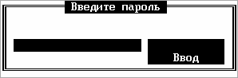

* Ввести пароль оператора - нажать на клавишу ВВОД

1. **Внести наличные деньги (полученный размен в ГК)**

* Включить **КАЛЬКУЛЯТОР**

Посчитать разменный фонд, выйти из калькулятора (кнопка **ВЫХОД**)

* Нажать на клавишу **МЕНЮ**
* Стрелкой вниз перейти на **«банковские функции»** – **ВВОД**
* **«Внесение денег в кассу»** – **ВВОД**
* Стрелкой вниз до **«Прочие»** – **ВВОД**
* Ввести сумму – нажать клавишу **ВВОД**

Результат: После входа в подсистему и внесения наличности, кассир может выполнять кассовые операции.



**РАСЧЕТ С ПОКУПАТЕЛЕМ**

Оформление продажи товаров предназначено для проведения торговым предприятием денежных расчетов с клиентами при продаже товаров. ***Продажа товаров является основной операцией в торговом предприятии***. При продаже товаров продавец должен сохранить информацию о проданном товаре, вычислить сумму покупки с учетом скидок и наценок, рассчитаться с клиентом. Подсистема позволяет торговому предприятию автоматизировать процесс продажи товаров.

При продаже оператор регистрирует в подсистеме информацию о товарах, отобранных клиентом. Товар может регистрироваться в подсистеме следующими способами:

* по штриховому коду;
* по артикулу.

Проведение расчетов с клиентами производится оператором в окне **Экран оператора**.



**ПРАВА И ОБЯЗАННОСТИ КАССИРА-КОНТРОЛЕРА.**

Обязанности кассира:

1. Проверить исправность блокирующих устройств, заправить чековую и контрольную ленту.

2. Включить машину в электросеть и получением нулевого чека, проверить работоспособность машины.

3. Напечатать 2-3 чека без обозначения суммы (нулевых), с целью проверки четкости печатания реквизитов на правильность установки даты и номера чека.

4. Нулевые чеки приложить в конце дня к кассовому отчету.

5. Разместить необходимый для работы инвентарь (калькулятор).

6. Осуществлять операции ввода суммы в соответствии с руководством по на данных ими кассовых машин.

7. Для одного покупателя определять общую сумму покупки, услуги с помощью показания индикатора ККМ и назвать ее покупателю.

8. Получать от покупателей деньги за товары или оказанные услуги, согласно схеме:

* четко назвать сумму полученных денег и получить эти деньги;
* отдельно, на виду у покупателя напечатать чек;
* назвать сумму сдачи и выдать ее покупателю вместе с чеком (при этом бумажные купюры и разменную монету выдавать одновременно).

Запрещается:

1. Кассир-операционист не имеет права снимать показания счетчиков без разрешения администрации.

2. Не выдавать кассовый чек покупателю.

3. Работать без контрольной ленты или склеивать ее в местах обрыва.

4. Не допускать посторонних лиц в помещение кассы, к кассовой машине, кроме директора предприятия, его заместителя, бухгалтера, дежурного администратора и с их разрешения технического специалиста или контролирующее лицо для проверки кассы.

5. Покидать кассовую машину, не отключив ее, не сообщив о своем уходе администрации. В случае необходимости покинуть кассовую машину, нужно перед этим ее заблокировать, все ключи от кассовой машины и денежного ящика должны находится у кассира.

6. Самостоятельно вносить изменения в программу работы кассового терминала (для чего последний должен иметь защиту от несанкционированного доступа).

7. Не должен иметь в кассе личных денег и денег, неучтенных через кассовую машину (кроме денег, выданных перед началом работы).

Права:

Создание благоприятных условий для работы и обеспечения сохранности товароматериальных ценностей, обеспечение разменной монетой, инвентарем.

*Задание на день:*

1. *Изучить реквизиты кассового чека.*
2. *Изучить права и обязанности кассира-контролера.*

**ОФОРМЛЕНИЕ КНИГИ КАССИРА-ОПЕРАЦИОНИСТА.**

**Окончание работы на ККМ:**

1. Произвести подсчет денежной выручки (бумажные деньги разложить по купюрам, составить покупюрную опись).
2. Снять показания суммирующих счетчиков в присутствии старшего кассира.
3. Подсчитать сумму денежной выручки по показаниям суммирующих счетчиков и занести эти данные в книгу кассира-операциониста.
4. Сдать старшему кассиру контрольную ленту и фактическую денежную выручку.
5. Сличить фактическую денежную выручку с суммой выручки по показаниям суммирующих счетчиков. В случае расхождения данных сумм проверить показания по контрольной ленте.
6. Закончить оформление книги кассира-операциониста.
7. В случае недостачи или излишек составляется акт, который прилагается к кассовому отчету.
8. Подготовить рабочее место к следующему дню:
   * убрать рабочее место;
   * подготовить чековую ленту.

С целью оптимального распределения рабочего времени, заполнение журнала кассира-операциониста производится в 2 этапа: утром и вечером.

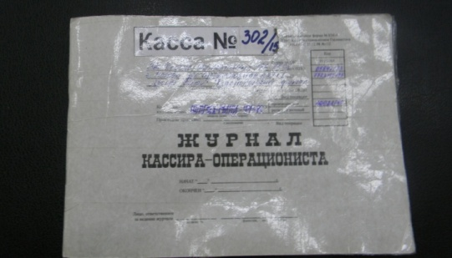

**Утром в журнал вносятся:**

1. Дата
2. Фамилия кассира
3. Номер смены
4. Необналиченный итог с конца предыдущей смены (переписывается)

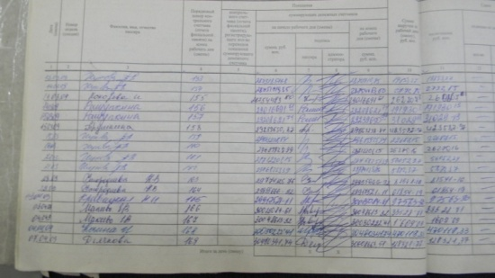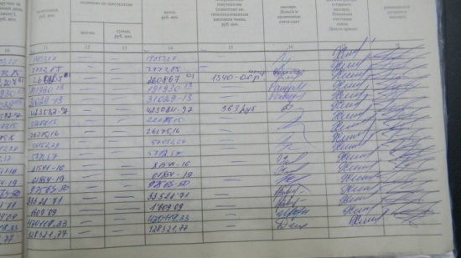**Вечером в журнал вносятся:**

Данные списываются с Z-отчета.

1. Необналиченный итог на конец смены
2. Фискальный итог
3. Наличные деньги

**Важно:** Если в течение смены проводились возвраты наличных денежных средств, тогда из общей суммы наличных денег отнимается сумма по возвратам.

1. Количество кредитных карт

**Важно:** Если в течение смены проводились возвраты по кредитным картам, к сумме по количеству кредитных карт прибавляется число возвратов по кредитным картам.

1. Сумма по кредитным картам

**Важно:** Если в течение смены проводились возвраты по кредитным картам, то из общей суммы продаж по кредитным картам отнимается сумма, проведенная по возвратам по кредитным картам.

1. Сумма выручки
2. Сумма возвратов
3. Ставится подпись

**ЗАПОЛНЕНИЕ ПРИХОДНОГО И РАСХОДНОГО КАССОВЫХ ОРДЕРОВ**

Основанием для составления приходного кассового ордера служит поступление денежных средств в главную кассу. Например: сдача денег кассирами из касс (выручка по секциям, отделам), погашение недостачи, возврат неиспользованных денежных средств, выданных под отчет и т.д.

Основание для составления расходного кассового ордера служит выдача денежных средств из главной кассы. Например: выдача заработной платы, выдача денежных средств поставщику за полученный товар, выдача денег под отчет, сдача денег в Госбанк и т.д.

**ПОРЯДОК СДАЧИ ДЕНЕГ В БАНК.**

Поступившие в главную кассу из операционных касс денежные суммы сдают в банк. За магазином закрепляют ***две*** денежные сумки: одна хранится в магазине, вторая – в банке. Деньги в банк передают через **инкассаторов**.

К моменту прибытия инкассатора в магазин необходимо:

* рассортировать деньги по купюрам;
* уложить их в пачки по сто листов и перевязать бумажной лентой, на которой следует записать количество листов;
* упаковать монеты в мешочки по достоинству;
* положить деньги в инкассаторскую сумку, закрепленную за магазином;
* заполнить препроводительную ведомость c помощью **копирки**, которую подписывают кассир и директор магазина;
* вложить первый экземпляр препроводительной ведомости в сумку и запломбировать ее пломбиром магазина.

Препроводительная ведомость составляется в трех экземплярах:

1-й экземпляр кладется в сумку вместе с деньгами;

2-й экземпляр отдают инкассатору;

3-й экземпляр остается в магазине.

Экземпляр препроводительной ведомости, который выдается инкассатору используется в качестве квитанции банка о приеме выручки.

Инкассатор обязан иметь:

* специальное удостоверение с фотографией и образцом его подписи;
* доверенность банка;
* явочную карточку;

Также инкассатор обязан выдать пустую сумку, закрепленную за магазином, расписаться на третьем экземпляре препроводительной ведомости, поставить дату и штамп банка.

Только тогда можно передать денежную сумму инкассатору.

*Задание на день:*

1. *Оформить книгу кассира-операциониста.*
2. *Документально оформить сдачу денежной выручки старшему кассиру на конец дня.*
3. *Документально оформить сдачу денег в банк на текущую дату.*

Образец

ИНН 772103715

1 экз.

**Препроводительная ведомость**

11

0402006

**к сумке с денежной выручкой №**

10____ноября _2012_ г.

От (кого) **«Твой Дом»**_______ ДЕБЕТ Сумма

150000-00

Общая

Получатель **«Твой Дом»**_____

КРЕДИТ

Сч. № 30

Сч. № 4467504

Наличными

Для зачисления на счет: 4467504____________

Чеками со счетов по перечню на обороте

Банк получателя: Банк Москвы____

Сумма прописью руб.: Сто пятьдесят тысяч__

________рублей 00 коп.__________________ Показ касспл.

________________________________________ сумма Код

|  |  |  |
| --- | --- | --- |
|  | |  |
|  | |  |
|  | |  |
|  | |  |
| Вид опер. назн. плат.№ гр.банка |  | |
|  | |
|  | |

Руководитель предприятияия: Аджавенко Кассир: Забродина_

Указанная выше сумма принята полностью Кассир

**АКТ** ________________20 г. Контролер

При вскрытии сумки и пересчете вложений оказалось:

наличными руб.____________чеками руб._________

недостача недостаток

излишек руб.___________ излишек руб._________

неплатежных дефнктных руб._________ Подписи банка:

и фальшивых руб.___________ Кассир

Контролер

Кассир Контролер Представители клиента

|  |  |  |  |  |  |  |
| --- | --- | --- | --- | --- | --- | --- |
| Купюрная опись сдаваемых денег | | | Перечень представленных чеков | | | |
| Купюры или достоинство | Количество | Сумма | № № чеков и серии | № № счетов и наименование чекодателя | Сумма | Отметки о дефект. чеках |
| 1 | 2 | 3 | 4 | 5 | 6 | 7 |
| 1 руб. | - | - |  |  |  |  |
| 5 руб. | 500 | 2500-00 |  |  |  |
| 10 руб. | 250 | 2500-00 |  |  |  |
| 50 руб. | 500 | 25000-00 |  |  |  |
| 100 руб. | 200 | 20000-00 |  |  |  |
| 500 руб. | 100 | 5000-00 |  |  |  |
| 1000 руб. | 50 | 50000-00 |  |  |  |
| -01 коп. | - | - |  |  |  |
| -10 коп. | - | - |  |  |  |
| -50 коп. | - | - |  |  |  |

Итого: 150000 рублей 00 коп. Итого:

ИНН 772103715

2 экз.

**Накладная**

0402006

11

**к сумке с денежной выручкой №**

_____________20__г.

От (кого) **«Твой Дом»**_______ ДЕБЕТ Сумма

Сч. № 30

150000-00

Общая

Получатель **«Твой Дом»**_____

КРЕДИТ

Сч. № 4467504

Наличными

Для зачисления на счет: 4467504____________

Чеками со счетов по перечню на обороте

Банк получателя: Банк Москвы____

Сумма прописью руб.: Сто пятьдесят тысяч__

________рублей 00 коп.__________________ Показ касспл.

________________________________________ сумма Код

|  |  |  |
| --- | --- | --- |
|  | |  |
|  | |  |
|  | |  |
|  | |  |
| Вид опер. назн. плат.№ гр.банка |  | |
|  | |
|  | |

Руководитель предприятияия: Аджавенко Кассир: Забродина_

Указанная выше сумма принята полностью Кассир

**АКТ** ________________20 г. Контролер

При вскрытии сумки и пересчете вложений оказалось:

наличными руб.____________чеками руб._________

недостача недостаток

излишек руб.___________ излишек руб._________

неплатежных дефнктных руб._________ Подписи банка:

и фальшивых руб.___________ Кассир

Контролер

Кассир Контролер Представители клиента

|  |  |  |  |  |  |  |
| --- | --- | --- | --- | --- | --- | --- |
| Купюрная опись сдаваемых денег | | | Перечень представленных чеков | | | |
| Купюры или достоинство | Количество | Сумма | № № чеков и серии | № № счетов и наименование чекодателя | Сумма | Отметки о дефект. чеках |
| 1 | 2 | 3 | 4 | 5 | 6 | 7 |
| 1 руб. | - | - |  |  |  |  |
| 5 руб. | 500 | 2500-00 |  |  |  |
| 10 руб. | 250 | 2500-00 |  |  |  |
| 50 руб. | 500 | 25000-00 |  |  |  |
| 100 руб. | 200 | 20000-00 |  |  |  |
| 500 руб. | 100 | 50000-00 |  |  |  |
| 1000 руб. | 50 | 50000-00 |  |  |  |
| -01 коп. | - | - |  |  |  |
| -10 коп. | - | - |  |  |  |
| -50 коп. | - | - |  |  |  |

ИНН 772103715

3 экз.

**Копия препроводительной ведомости**

11

**к сумке с денежной выручкой №**

____________20__ г.

От (кого) **«Твой Дом»**_____ ДЕБЕТ Сумма

150000-00

Общая

Получатель **«Твой Дом»**____

КРЕДИТ

Сч. № 30

Сч. № 4467504

Наличными

Для зачисления на счет: 4467504____________

Чеками со счетов по перечню на обороте

Банк получателя: Банк Москвы____

Сумма прописью руб.: сто пятьдесят тысяч__

________рублей 00 коп.__________________ Показ касспл.

________________________________________ сумма Код

|  |  |  |
| --- | --- | --- |
|  | |  |
|  | |  |
|  | |  |
|  | |  |
| Вид опер. назн. плат.№ гр.банка |  | |
|  | |
|  | |

Руководитель предприятияия: Аджавенко Кассир: Забродина_

**РАСПИСКА**

Опломбированную сумку № __11__ без пересчета

Вложенных в нее денег принял инкассатор Госбанка

**Инкассатор**  __Иванов____

подпись (разборчивая)

штамп Госбанка

« » ____________ 20__ г.

|  |  |
| --- | --- |
| К СВЕДЕНИЮ КЛИЕНТА  В сумку вкладывается для сдачи в Госбанк вся денежная выручка сверх разрешенного Госбанком лимита остатка наличных денег.  Деньги подбираются по купюрам. Оттиск пломбы или сургучной печати должен быть ясным.  При сдачи сумки с деньгами инкассатору требуйте от него:   1. предъявления удостоверения личности и доверенности Госбанка на получение сумки и явочной карточки, заверенной гербовой печатью; 2. выдачи порожней сумки, закрепленной за предприятием, взамен сумки с деньгами; 3. расписки инкассатора банка на копии препроводительной ведомости и наложения на ней ясного штампа Госбанка в получении опломбированной сумки.   Бережно обращайтесь с сумкой.    **Госбанк** | Данный 3-й экземпляр остается у организации в качестве квитанции Госбанка в приемке сумки. |

**Раздел 4. Обслуживание покупателей и предоставление достоверной информации о качестве, потребительских свойствах товаров, требованиях безопасности их эксплуатации (по каждой товарной группе)**

**Тема 4.1. Привлечение внимания потребителей к товару.**

Основой коммерческой рекламы, истоком существования и сферой деятельности служит экономика. Реклама является зеркальным отражением экономической ситуации, сложившейся в конкретном обществе.

Рекламу можно рассматривать как диалог между продавцом и потребителем, где продавец выражает свои намерения через рекламные средства, а потребитель заинтересованность в данном товаре.

**Реклама** - это информация о потреблении своих товаров и видах услуг с целью их реализации и создания спроса на них.

Основные функции рекламы:

1. Функция направлять — доходчиво довести до потребителя образ товара его  
преимущества, вызвать интерес и довести к его приобретению.

2. Информационная направленность - создание доступных описаний, помощь в поиске  
необходимых товаров и услуг.

3. Социальная функция рекламы - отражает уровень развития общества и  
экономических отношений.

Главная задача рекламы - продажа товаров, образа жизни, услуг.

По характеру применения все рекламные средства делят на следующие виды:

* витринно - выставочная (оконные витрины, выставки товаров, выставки продажи);
* плакатно - графическая (плакаты, афиши, рекламные щиты, стенды);

- печатная (рекламные объявления, листки, тексты на упаковочном материале,  
проспекты);

- световая (используется для оформления фасадов магазинов, вывесок, указателей)-  
эффективное средство для привлечения внимания покупателей в вечернее время;

* кино, радио, телереклама;
* устная реклама работников магазина (консультации продавцов);

-Основным средством рекламы в магазине является ценник, который должен содержать следующую информацию:

- на лицевой стороне: наименование товара, единица измерения, особенности товара,  
цена;

- на оборотной стороне: штамп предприятия, подпись, материально-ответственного  
лица, дата составления.

На стенде для покупателей должна быть информация: ассортиментный перечень, телефон вышестоящей организации, книга жалоб и предложений, лицензия, «Правила работы предприятий, осуществляющих торговую деятельность в городе Москве», «Закон о защите прав потребителей», «Правила продажи отдельных видов товаров».

*Задание на день: Изучить средства и методы рекламы товаров в торговой организации.*

**Тема 4.2. Консультирование потребителей о качестве, потребительских свойствах товаров, требованиях безопасности их эксплуатации**

**Торговый Центр «ТВОЙ ДОМ»**

**ассортиментный перечень товаров**

*Задание на день:*

1. *Изучить ассортимент непродовольственных товаров магазина*
2. *Составить и заполнить таблицу из 10 наименований товара по товарной группе.*
3. *Зарисовать маркировку товара и произвести ее расшифровку.*

**Тема 4.3. Продажа товаров**

**ПРАВА И ОБЯЗАННОСТИ ПРОДАВЦА.**

Обязанности продавца установлены в «Правилах работы предприятий, осуществляющих торговую деятельность в г. Москва», выполнение которых должно обеспечить своевременное и высококачественное обслуживание покупателей.

Продавец обязан:

* следить за наличием товаров в продаже в торговом зале согласно ассортиментному перечню. Своевременно пополнять запасы товаров, не допускать образования очередей;
* при осмотре и выборе покупателями товаров продавец должен быть терпеливым, внимательным, предупредительным, вежливо и корректно относиться к покупателям;
* при вручении покупки следует поблагодарить покупателя;
* взвешивание и отмеривание товара за прилавком должны вестись таким образом, чтобы покупатель мог видеть правильность этих операций;
* продавец может уходить с рабочего места только в случае замены его другим продавцом;
* обеспечивать порядок на рабочем месте, строго соблюдать правила санитарии и личной гигиены;
* бережно хранить вверенные ему товарно-материальные ценности, не допускать порчи, хищений, нарушений сроков реализации;
* обеспечивать образцы товаров правильно оформленными ценниками;
* соблюдать правила техники безопасности и заводские инструкции по эксплуатации инвентаря, оборудования;
* запрещается на рабочем месте прием пищи и курение;
* оказывать помощь покупателям в выборе товаров, давать пояснения о свойствах в выборе товаров, давать пояснения о свойствах и качестве товаров;
* информировать покупателей о дополнительных услугах;

Продавец имеет право:

* требовать от администрации создания благоприятных условий для работы и обеспечения сохранности материальных ценностей;
* требовать от администрации поддержания в исправном состоянии оборудования и оснащения рабочего места необходимым инвентарем.

**ЗАКОНОДАТЕЛЬНОЕ РЕГУЛИРОВАНИЕ ТОРГОВОЙ ДЕЯТЕЛЬНОСТИ.**

«Правила работы предприятий, осуществляющих торговую деятельность в городе Москве»

(Постановление правительства от 19.07.1994 г. №611)

1. Общие положения.

Каждое торговое предприятие должно соответствовать товарному профилю, иметь лицензию на право торговли соответствующими товарами, иметь на входной двери режим работы, юридический адрес собственника.

Режим работы согласовывать с местными органами администрации. Закрытие предприятия в строго установленные часы. Предприятие должно обслуживать всех покупателей. При закрытии магазина на санитарный день( дата согласовывается с местными органами администрации) покупатели извещаются за пять дней. В предприятиях должна быть следующая информация:

- указатели расположения отделов;

- ф.и.о. работников торгового зала;

- перечень и стоимость оказываемых услуг;

- правила, регламентирующие работу предприятия.

На видном месте должна быть книга жалоб и предложений и контрольные весы, координаты и адреса вышестоящей организации, телефон Мосгорторгинспекции.

2. Приемка, хранение и подготовка товаров к продаже.

Приемка по количеству и качеству производится в соответствии с нормативами по фактическому количеству и приходуются в день поступления.

Режим хранения должен отвечать стандартам, не допуская снижения качества. Товар перед поступлением в торговый зал должен быть подготовлен к продаже

3. Продажа товаров.

Предприятие должно иметь ассортиментный перечень, утвержденный Госсанэпидемнадзором., производить продажу всем гражданам на общих основаниях.

К моменту открытия предприятия в торговом зале должна быть произведена выкладка, подготовлен инвентарь, товары снабжены ценниками, подготовлено кассовое оборудование.

Отбор товаров в зале самообслуживания должен производится в инвентарную корзину. Не разрешается проводить досмотр личных вещей на выходе. Все товары, подлежащие сертификации, должны ее иметь. Запрещается продажа товаров с истекшим сроком реализации.

Денежные расчеты производятся только через ККМ. Все кассы должны быть зарегистрированы в налоговых органах по месту нахождения предприятия. Возврат денег из кассы производится только с разрешения администрации магазина. При продаже в обязательном порядке выдается кассовый чек. Обмен непродовольственных товаров производится в соответствии с законом «О защите прав потребителей».

4.Требования, предъявляемые к продавцам.

На предприятии должна быть единая форма одежды, продавец обязан следить за ассортиментом товаров, давать консультацию, запрещается прием пищи на рабочем месте.

Продавец должен знать правила подготовки товаров к продаже, правила хранения,

правила гигиены и технологической безопасности. Также правила пользования и обмена, правила расшифровки маркировки, основные виды сырья, виды брака и т.д.

5. Контроль за соблюдением настоящих правил.

Контроль осуществляют органы Комитета РФ по торговле, стандартизации, метрологии и сертификации, Госкомсанэпидемнадзор РФ и другие контролирующие органы. Предприятие должно содействовать проверяющим лицам в проведении проверки и принимать меры к их устранению.

«Штрафные санкции за нарушение правил торговли в работе потребительского рынка и услуг в г. Москве»

100 минимальных месячных размеров оплаты труда за:

- осуществление торговли без лицензии;

- завышение регулируемых цен на продукцию;

- нарушение порядка обслуживания льготных категорий населения;

- отсутствие сертификата качества;

- отсутствие ценника на товаре.

50 минимальных месячных размеров оплаты труда за:

- нарушение правил обмена, возврата товаров;

- отсутствие вывески с названием предприятия, торгового профиля, режима работы.

30 минимальных месячных размеров оплаты труда за:

- использование в рекламных целях алкогольных и табачных изделий.

25 минимальных месячных размеров оплаты труда за:

- неудовлетворительное санитарное состояние торгового зала, подсобных помещений;

- отсутствие предпродажной подготовки товаров;

- неправильная установка весов.

15 минимальных месячных размеров оплаты труда за:

- неправильно оформленный ценник на товаре:

- отпуск товаров покупателю без упаковочного материала или взимание с покупателя денег за упаковку, неподлежащую оплате.

10 минимальных месячных размеров оплаты труда за:

- отсутствие, хранение в недоступном месте книги жалоб и предложений:

- не выдача кассового чека;

- не соблюдение товарного соседства, нарушение температурного режима хранения.

**ЭТАПЫ ОБСЛУЖИВАНИЯ ПОКУПАТЕЛЕЙ.**

В своей работе продавцы и другие работники торговли должны руководствоваться следующим документом: «Закон РФ «О защите прав потребителей». Утвержден Президентом РФ 07.02.1992 г. № 2300-1.

Настоящий закон регулирует отношения между потребителями и предпринимателями, устанавливает права и механизм реализации этих прав.

Этапы обслуживания:

1. Встреча, приветствие покупателя.
2. Выявление спроса у покупателя.
3. Предложение и показ товара.
4. Консультация о свойствах товара.
5. Предложение сопутствующих товаров.
6. Подготовка товаров к отпуску.
7. Расчет с покупателем.
8. Отпуск товара.
9. Предложение дополнительных услуг.
10. Продавец должен приветливо встречать каждого покупателя.
11. Находясь в торговом зале, за прилавком, нельзя вести частые разговоры, принимать пищу, читать.
12. Если покупатель обратился со справкой о товарах, продаваемых в других отделах, или с другими вопросами, касающимися работы магазина, продавец должен дать справку или направить покупателя к администратору. Справки должны быть исчерпывающими и правильными.
13. При осмотре и выборе покупателями товара продавец должен быть терпеливым, внимательным, предупредительным. Показ товара сопровождать краткой характеристикой. Продавая технически сложные товары, необходимо проверить их качество, комплектность, продемонстрировать их действие, а так же сделать соответствующие отметки в гарантийном талоне или паспорте.
14. Необходимо быть одинаково внимательным ко всем покупателям, независимо от стоимости приобретаемой покупки, длительности выбора товара, внешности и возраста покупателя.
15. Отпуская товар и производя расчеты с покупателем, строго соблюдайте розничные цены, правила торговли, очередность обслуживания. При получении покупки покупателем его следует поблагодарить.
16. Отпуск товаров необходимо производить чистым весом и полной мерой. По просьбе покупателя продавцы обязаны производить нарезки гастрономических товаров. Взвешивание и обмеривание товара за прилавком производится в присутствии покупателя.
17. Следует предлагать покупателю сопутствующие товары, разъяснить свойства новых товаров, способ их употребления.
18. При отсутствии товара, необходимо покупателю предложить равноценный заменяющий товар или сообщить адрес магазина, торгующего товарами аналогичного ассортимента.

10.Обмен и возврат товаров производить с разъяснением действующих правил. Если покупатель остался недоволен, направьте его к администрации магазина.

11.Рекомендуйте покупателю пользоваться дополнительными услугами магазина.

12. Продавец может уходить с рабочего места, только закончив обслуживание покупателей. Уходя на короткое время, необходимо в вежливой форме предложить очередному покупателю перейти к другому продавцу.

*Задание на день:*

*1. Ознакомиться с правами и обязанностями продавца, решить ситуации, заполнить таблицу.*

*2. Приобрести навыки обслуживания покупателей в торговом зале. Заполнить таблицу.*

**Раздел 5. Контроль сохранности товарно-материальных ценностей**

**Тема 5.1. Организация учета в торговых организациях**

**ОФОРМЛЕНИЕ ТОВАРНОГО ОТЧЕТА.**

**Товарный отчет** – это сводная ведомость по учету поступления и выбытия товаров и тары в целом по торговому предприятию с выведением остатков по товару и таре.

Все документы, отражающие движение товаров и тары в магазине вносятся в товарный отчет в суммированном выражении, который составляется зав. отделом.

В строго установленные сроки, по графику все документы и товарные отчеты сдаются в бухгалтерию торгового предприятия (**1 -10 дней**), в зависимости от объема поступления товаров.

В начале составления товарного отчета вносят остатки по сумме товаров и таре на дату составления числившихся за зав. отделом.

В расходной части товарного отчета вначале отражается сумма денежной выручки за день, затем возврат товара и тары в порядке внутренней переброски и прочие выбытия. И все расходные документы: акт о переоценке товара, расходно-приходная накладная, акт о возврате тары, товар на лоток и др.

В товарном отчете подсчитываются итоги по приходной и расходной частях, затем выводится остаток товара и тары на конец дня. Суммы товара и тары по накладным вносятся в товарный отчет зав.отдела, после применения % торговой надбавки, т.е. ***по*** ***розничным ценам***.

В товарном отчете учет сумм товаров и тары производится отдельно. В товарном отчете не подсчитывается количество поступившего товара, а только сумма.

После составления товарного отчета зав.отдела прикладывает все внесенные приходные и расходные накладные ***в той последовательности, в которой внесены в товарный отчет*** и несет главному бухгалтеру на проверку. После проверки всех документов, сумм внесенных в товарный отчет, правильности выведения остатков по товару и таре главный бухгалтер на каждом экземпляре ставит свою подпись.

1 экземпляр – с документами оставляет себе;

2 экземпляр – со своей подписью отдает зав.отделом.

С того момента суммы остатков по товару и таре считаются правильными, с которыми сверяют фактический остаток при инвентаризации.

*Задание на день: Оформить товарный отчет*

**Тема 5.2. Порядок проведения инвентаризации.**

**Инвентаризация** – это проверка фактического наличия товаров, материальных ценностей, денежных средств в магазине, сопоставление их с данными бухгалтерского учета сохранности товарно-материальных ценностей, выявлению залежалых, испорченных товаров, проверки соблюдения правил и условий хранения, соблюдения температурного режима, способов складирования, наличия охраны, сигнализации, противопожарных средств, состояние весового хозяйства.

Инвентаризация проводится на основании письменного распоряжения, подписанного директором, и главным бухгалтером, в котором указывается **состав** **инвентаризационной комиссии:**

- председатель комиссии (директор магазина, не являющийся материально-ответственным лицом);

- счетный работник (бухгалтер предприятия);

- представитель общественности (постороннее незаинтересованное лицо);

- материально-ответственные лица.

Инвентаризация всего проводится внезапно, но не менее 2-х раз в год.

Инвентаризируют товарно-материальные ценности в кратчайшие сроки, установленные администрацией, чаще *в ночное время*. Перед инвентаризацией прекращают все операции с товарно-материальными ценностями.

Товарно-материальные ценности инвентаризируют по их местонахождению (складам, подсобкам, отделам) и по материально-ответственным лицам (по тем ценностям, за которые они ответственны).

**Перед началом** инвентаризации комиссия:

- опломбирует подсобные помещения, подвалы, места хранения, имеющие отдельные входы и выходы;

- снимает остатки денежных средств в кассах, устанавливает выручку текущего дня;

- получает кассовые и товарные отчеты с выведенными остатками и реестры приходных и расходных документов;

- берет у материально-ответственных лиц подписку о том, что к началу инвентаризации все приходные и расходные документы включены в отчет и сданы в бухгалтерию;

- проверяют правильность всех весоизмерительных приборов.

Все товарно-материальные ценности пересчитываются и перевешиваются в присутствии членов комиссии. Товары в таре распаковываются и проверяются по количеству и качеству. Затаренные товары проверяются выборочно. Наименование, сорт, отличительные признаки каждого товара должны быть внесены в опись отдельно.

При проведении инвентаризации оформляются инвентаризационными описями. Составляются они под копирку в 4 экземплярах. На неходовые, залежалые и частично бракованные составляются *отдельные описи* с кратким описанием их качественного состояния. Полностью негодные товары комиссией активируются.

При проведении инвентаризации товаров одновременно инвентаризируют остатки тары (пустой и под товарами). На тару, пришедшую в негодность, составляется акт, указывают причину порчи и ответственных лиц.

**СОСТАВЛЕНИЕ ОПИСИ ПО ИНВЕНТАРИЗАЦИИ**

По окончании инвентаризации выводится предварительные результаты (недостача или излишки).

В инвентаризационной описи обязательно указывают следующие реквизиты:

1. №п/п;

2. полное наименование товара;

3. прейскурантный номер;

4. артикул;

5. количество мест;

6. единицу измерения;

7. массу брутто;

8. массу нетто или количество;

9. цену за единицу измерения;

10. сумму.

При записи в описи фасованных товаров надо указать расфасовку и отметить вид тары (стекло, кость, пачка).

Общий итог натуральных показателей и суммы пишутся прописью. Каждая страница и лист подписываются всеми членами комиссии:

1-й экземпляр – сдается в бухгалтерию вышестоящей организации;

2-й экземпляр – главному бухгалтеру магазина;

3-й экземпляр – под расписку материально-ответственному лицу;

4-й экземпляр – материально-ответственному лицу, сдавшему ценность.

**ОПРЕДЕЛЕНИЕ РЕЗУЛЬТАТА ПРОВЕДЕНИЯ ИНВЕНТАРИЗАЦИИ.**

После окончания инвентаризации все материалы сдаются в бухгалтерию предприятия. При установлении в предварительном порядке крупной недостачи, комиссия немедленно информирует об этом руководителя торгового предприятия.

***Выявление недостачи*** в пределах норм естественной убыли ***списываются*** на издержки предприятия распоряжением руководителя предприятия. Недостача сверх норм естественной убыли и потери от порчи товара (несвоевременная реализация и несоблюдение условий хранения*) относят за счет виноватых* (материально-ответственных) лиц. ***Излишки приходуются***. Недостача должна погашаться немедленно материально-ответственными лицами. Окончательные результаты бухгалтерия обязана установить не позднее 3-х дней после инвентаризации.

*Задание на день:*

* 1. *Оформить инвентаризационную опись*
  2. *Определить излишки или недостачу по итогам инвентаризации.*